КОНКУРСНОЕ ЗАДАНИЕ
Сварочные технологии

Конкурсное задание включает в себя следующие разделы:
- Формы участия в конкурсе.
- Общее время на выполнение задания.
- Задание для конкурса.
- Модули задания и необходимое время.
- Критерии оценки.
- Приложения к Конкурсному заданию.

- ФОРМЫ УЧАСТИЯ В КОНКУРСЕ: Индивидуальный конкурс.
2. ОБЩЕЕ ВРЕМЯ НА ВЫПОЛНЕНИЕ ЗАДАНИЯ: 6 часов.
3. ЗАДАНИЕ ДЛЯ КОНКУРСА.
4. МОДУЛИ ЗАДАНИЯ И НЕОБХОДИМОЕ ВРЕМЯ (Таблица 1).
Таблица 1.
Наименование модуля |  | Соревновательный день (С1, С2, С3) | Время на задание
A | Контрольные образцы | С1 | 5 часов
C | Контрольные образцы из алюминия | С1 | 1 часа
Модуль 1: Контрольные образцы
- Алгоритм работы:
Модуль выполняется в соответствии с п. 1.7.1. Первый модуль: Контрольные образцы Технического описания компетенции.
- Особенности выполнения задания:
Задание выполняется строго в соответствии чертежам.

Модуль 3: Контрольные образцы из алюминия
- Алгоритм работы:
Модуль выполняется в соответствии с п. 1.7.3. Третий модуль: Алюминиевая конструкция Технического описания компетенции.
- Особенности выполнения задания:

5. КРИТЕРИИ ОЦЕНКИ.
Критерий |  | Баллы
 |  | Мнение судей | Объективная оценка | Всего
A | Контрольные образцы | 1,80 | 19,7 | 21,50
С | Контрольные пластины из алюминия | 0,00 | 8,50 | 8,50
Всего |  | 1,80 | 28,20 | 30,00

6. Приложения к заданию.
Модуль 1
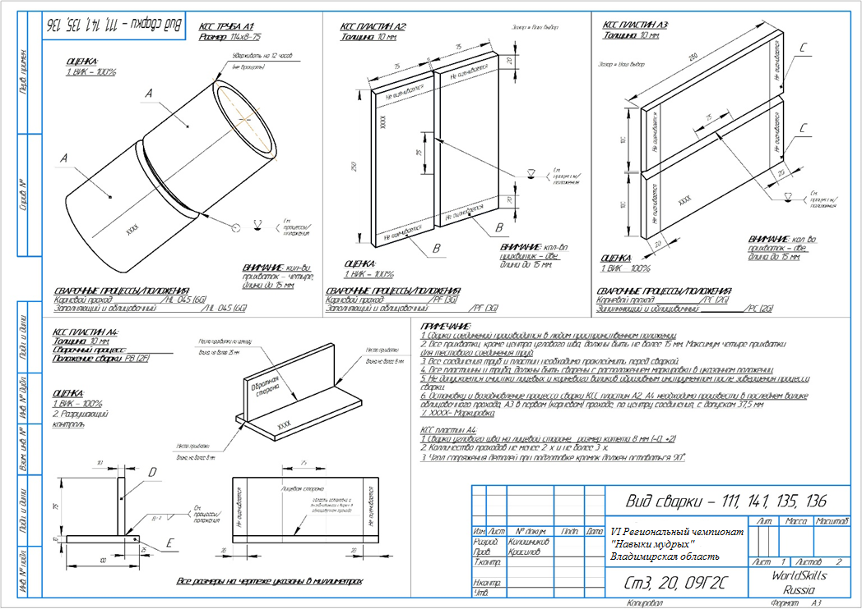

Модуль 3
